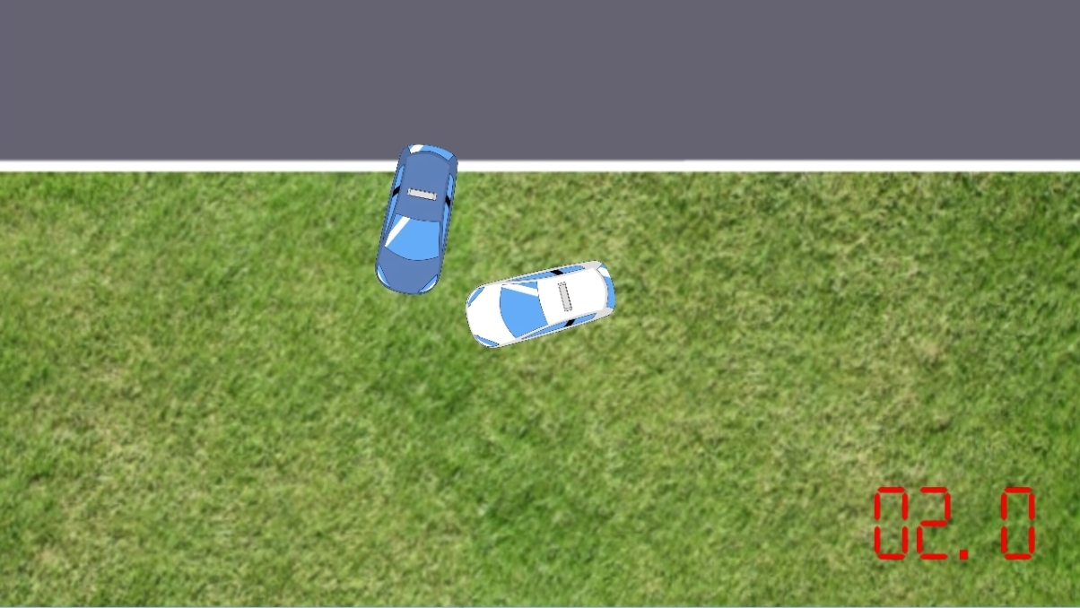
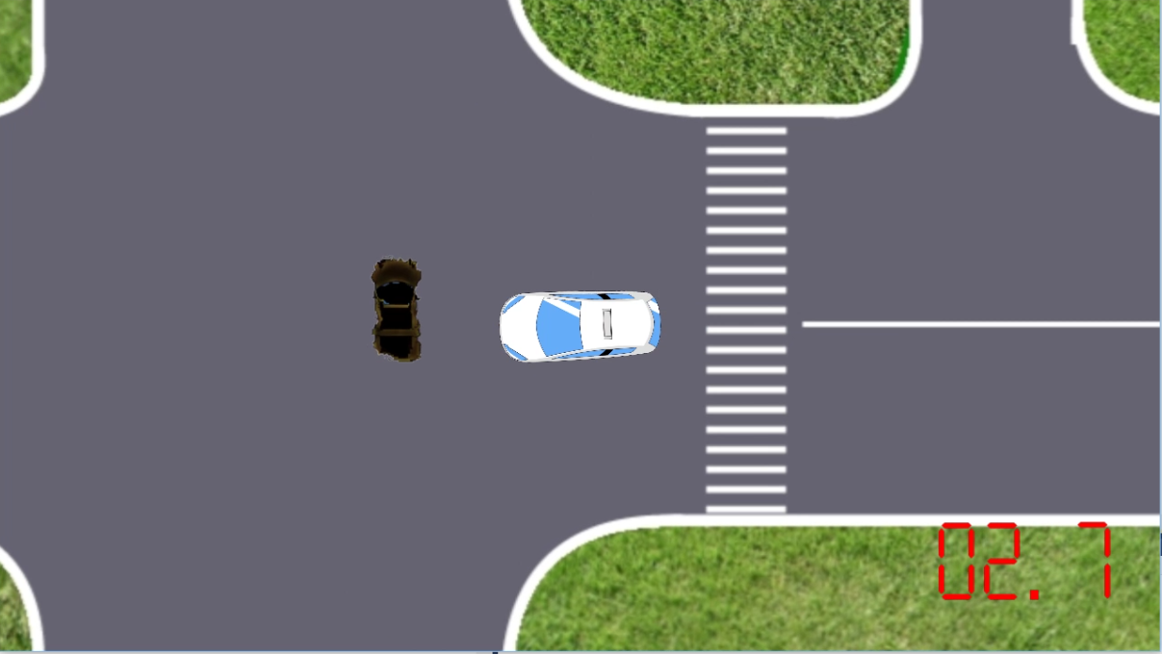
■作品概要
■セールスポイント
■作品一覧
学校法人・専門学校 ＨＡＬ東京
■システムイメージ
D-05
Driving School
ゲーム制作学科 2年 上野 匠

壊して 壊して 壊しまくれ！！
- リアルな挙動
- 今後に期待ができる
走って ぶつけて ぶっ壊す、求められるのはそれだけ

